Р о с с и й с к а я Ф е д е р а ц и я
Проект Р е ш е н и я
Думы Арамильского городского округа

от __________________№ ________

О внесении изменений в Генеральный план Арамильского городского округа, утвержденного Решением Думы Арамильского городского округа от 29.09.2011 № 72/3

Руководствуясь Федеральным законом от 06.10.2003 № 131-ФЗ «Об общих принципах организации местного самоуправления в Российской Федерации», в соответствии со статьями 8, 23, 24, 28 Градостроительного кодекса Российской Федерации от 29.12.2004 № 190-ФЗ, рассмотрев обращение Главы Арамильского городского округа от 04.02.2019, заключение о результатах публичных слушаний от 06.11.2018, в целях устойчивого развития социальных инфраструктур и соблюдения интересов граждан и их объединений, Дума Арамильского городского округа

РЕШИЛА:

1. Внести в Генеральный план Арамильского городского округа, утвержденного Решением Думы Арамильского городского округа от 29.09.2011 № 72/3 следующие изменения:
1.1 В таблицу «Технико-экономические показатели» Книги 1. Положения о территориальном планировании Арамильского городского округа:
1) По разделу «Территории»:
- показатель «Зона размещения усадебной жилой застройки социального типа» уменьшить на 1,2828 га;
- показатели «Зона размещения массовой секционной жилой застройки» увеличить на 1,6814 га;
- показатель «Зона общего пользования» уменьшить на 0,3986 га.
2) По разделу «Жилищный фонд»:
- показатель «Общий объем нового жилищного строительства» увеличить на 30,000 тыс. кв. м;
- показатель «Общий объем убыли жилищного фонда» увеличить на 1,450 тыс. кв. м;
- показатель «Существующий сохраняемый жилищный фонд» увеличить на 1,450 тыс. кв. м.
3) По разделу «Транспортная инфраструктура»:
- показатель «Основные улицы в жилой застройке» увеличить на 0,2 км.

1.2 В графические материалы утверждаемой части Генерального плана Арамильского городского округа, в целях формирования квартала секционной жилой застройки на территориях центральной части административного центра Арамильского городского округа, в части изменения функциональной зону «Зона размещения усадебной жилой застройки социального типа», установленную в отношении земельных участком с кадастровыми номерами 66:33:0101007:377; 66:33:0101007:85; 66:33:0101007:1643; 66:33:0101007:554, на функциональную зону «Зона размещения секционной жилой застройки», закрыть участок улицы Мира от улицы Чапаева до улицы Малышева протяженностью 0,215 км, с целью укрупнения структуры жилых кварталов для жилой застройки секционного типа, предусмотреть организацию пешеходного бульвара на участке от улицы Чапаева до улицы Малышева протяженностью 0,215 км. Фрагмент 1. (Приложение № 1):
1) в Карту 1. План организации и развития территории городского округа – Фрагмент карты 1.1.1 (Приложение № 2);
2) в Карту 2. План развития инженерной инфраструктуры городского округа – Фрагмент карты 1.1.2 (Приложение № 3);
3) в Карту 3. План развития транспортной инфраструктуры городского округа и инженерная подготовка территории – Фрагмент карты 1.1.3 (Приложение № 4);
4) в Карту 4. План размещения на территории городского округа ОКС местного значения и определения территорий подготовки проектов планировки – Фрагмент карты 1.1.4 (Приложение № 5).
2. Опубликовать настоящей Решение в газете «Арамильские вести» и разместить на официальном сайте Арамильского городского округа в информационно-телекоммуникационной сети «Интернет».

Председатель Думы
Арамильского городского округа С.П. Мезенова

Глава Арамильского городского округа В.Ю. Никитенко

Приложение № 1
к Решению Думы
Арамильского городского округа
от______________ №________

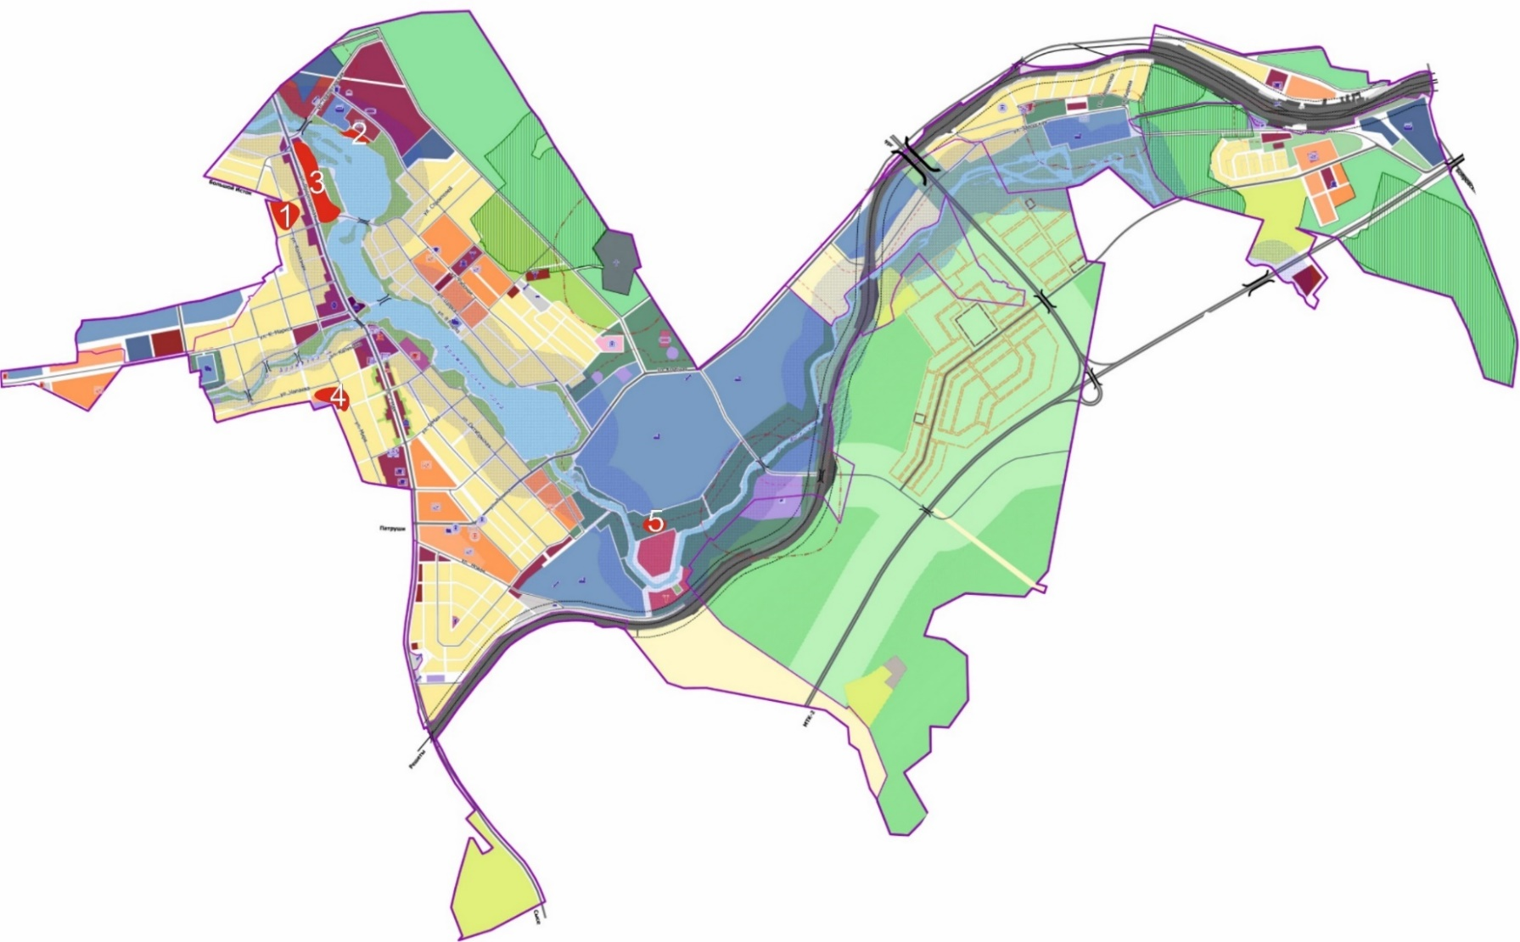
Фрагмент 1

1

Приложение № 2
к Решению Думы
Арамильского городского округа
от______________ №________

Внесение изменений в графические материалы Генерального плана Арамильского городского округа
Карта 1. План организации и развития территории городского округа
Фрагмент карты 1.1.1

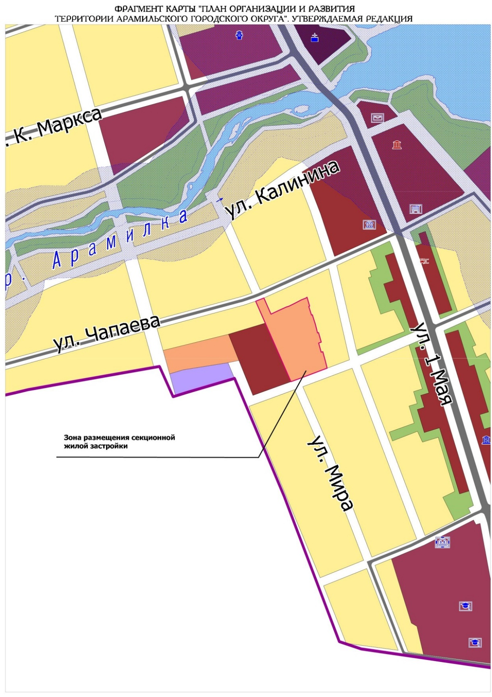
Приложение № 3
к Решению Думы
Арамильского городского округа
от______________ №________

Внесение изменений в графические материалы Генерального плана Арамильского городского округа
Книга 2. План развития инженерной инфраструктуры городского округа
Фрагмент карты 1.1.2
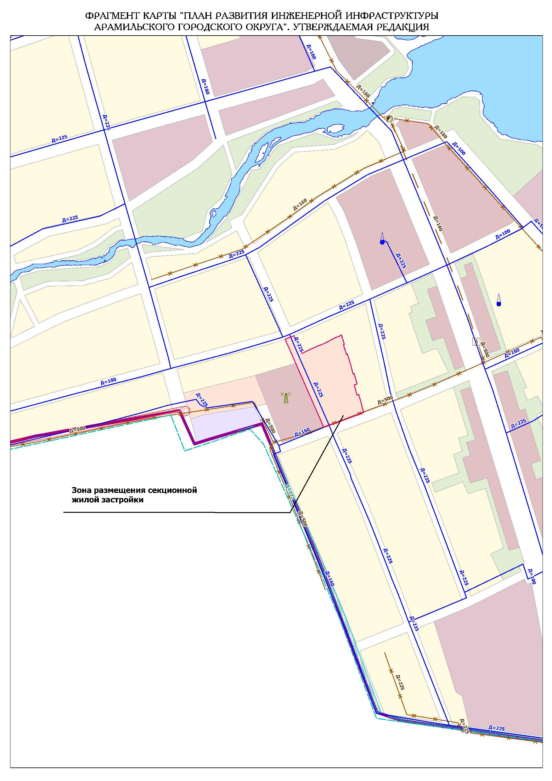
Приложение № 4
к Решению Думы
Арамильского городского округа
от______________ №________

Внесение изменений в графические материалы Генерального плана Арамильского городского округа
Книга 3. План развития транспортной инфраструктуры городского округа
Фрагмент карты 1.1.3

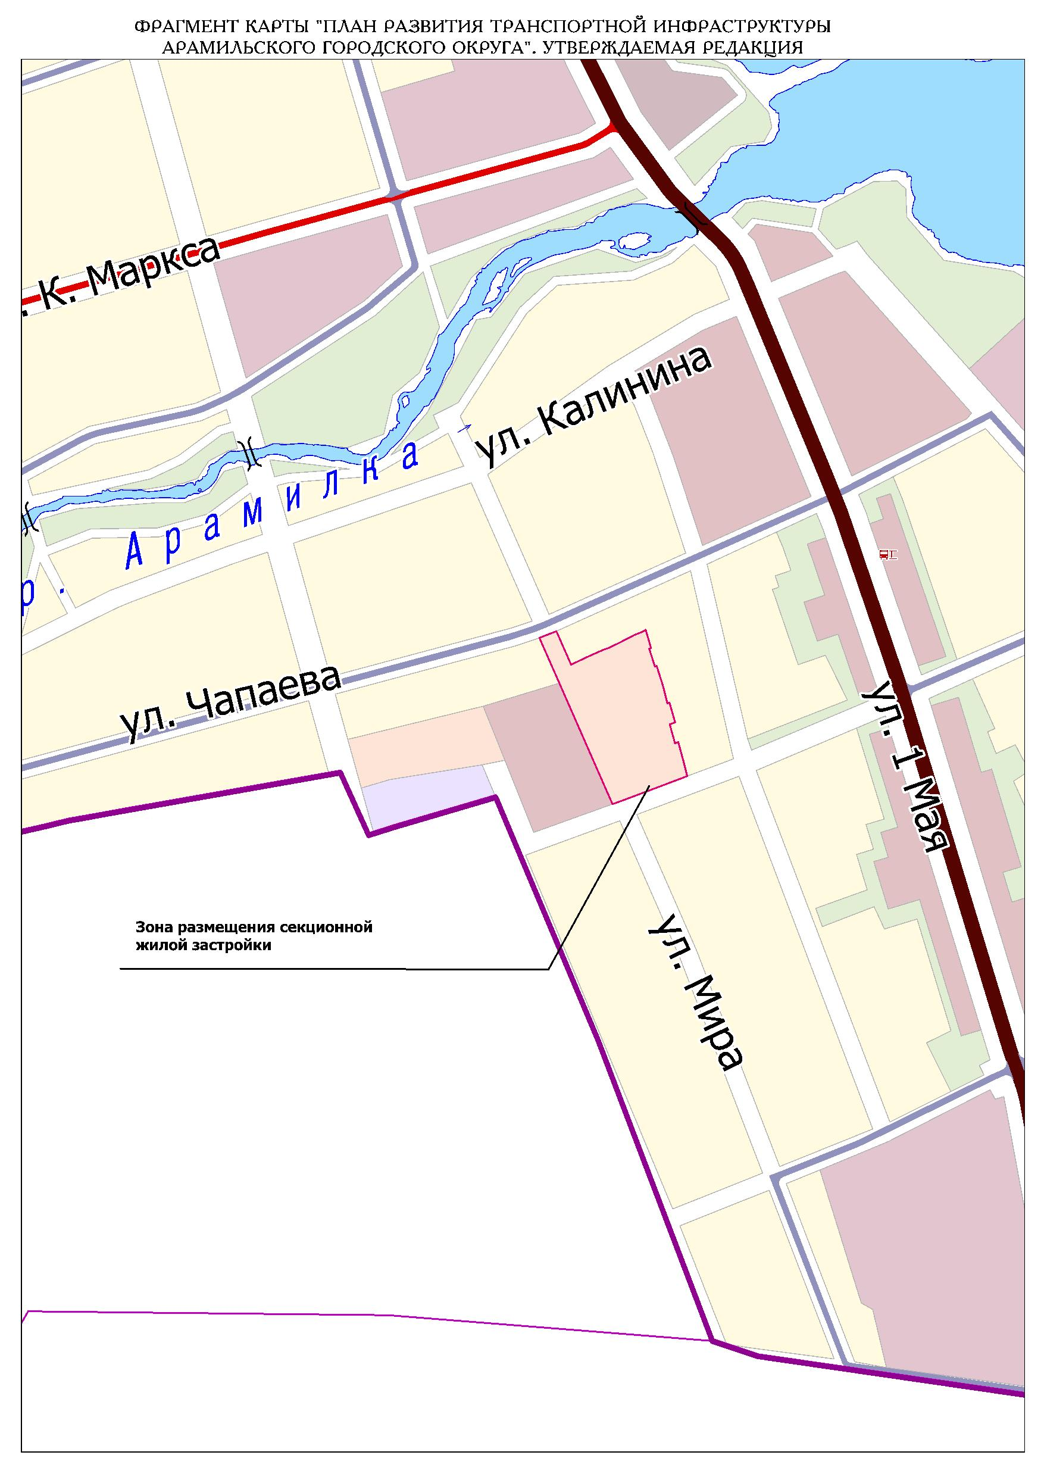
Приложение № 5
к Решению Думы
Арамильского городского округа
от______________ №________

Внесение изменений в графические материалы Генерального плана Арамильского городского округа
Карту 4. План размещения на территории городского округа ОКС местного значения и определения территорий подготовки проектов планировки Фрагмент карты 1.1.4
